LAPORAN PRAKTIKUM
IDENTIFIKASI CLASS DAN RELASINYA


Oleh :
Putra Adi Wardana 4210161017

D4 TEKNOLOGI GAME
POLITEKNIK ELEKTRONIKA NEGERI SURABAYA
SURABAYA
2018

Game : 2048
Bahasa pemrograman : C# (Windows Form)
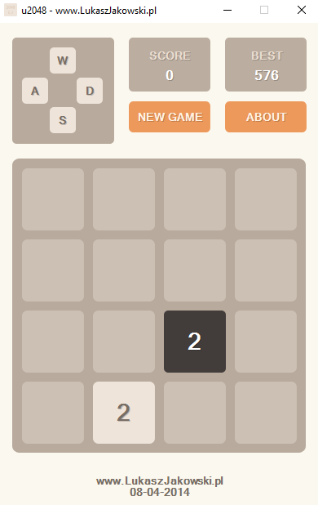
Class yang ada pada permainan 2048 :
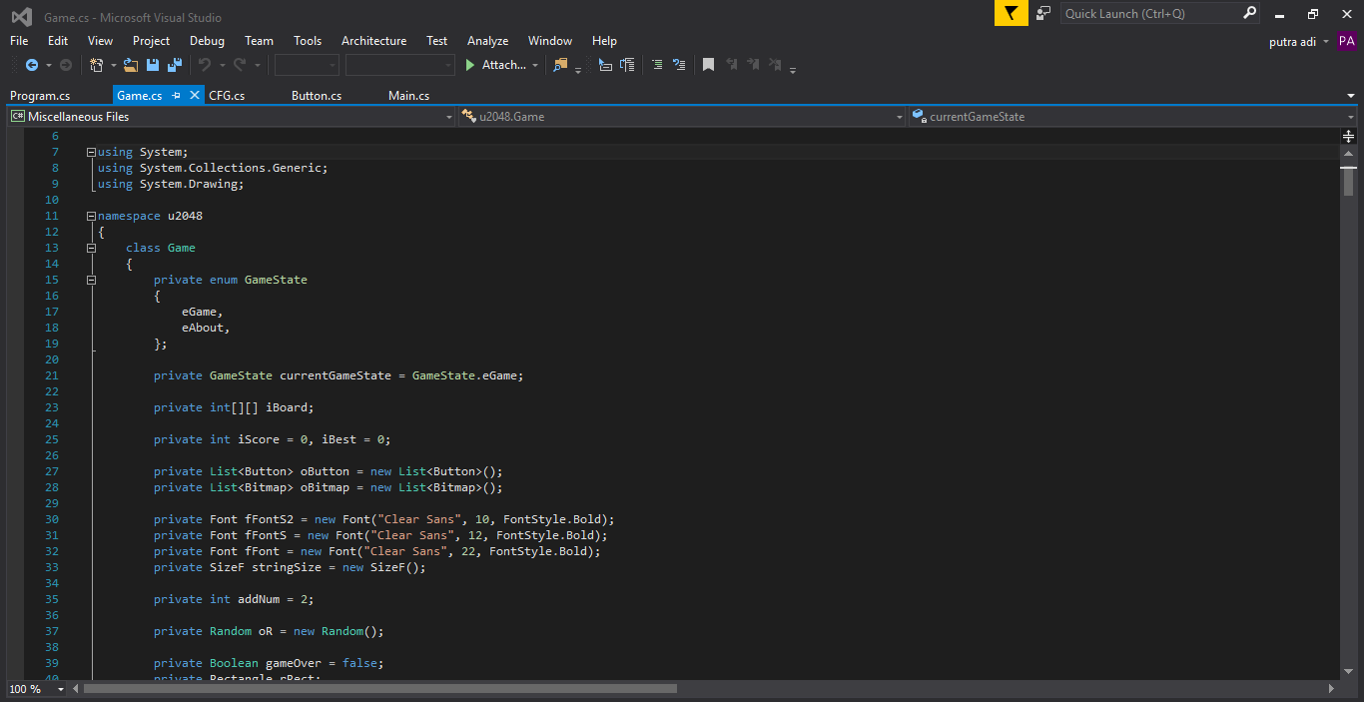
- Game :Mengatur seluruh data dan pergerakan yang ada dalam game 2048. Seperti : case Direction.eTOP, case Direction.eRIGHT, dan lainnya.
- CFG :Mengatur ukuran layar yang dipakai. Seperti: private const int iWidth = 396, iHeight = 640;
- Program :Mengatur system pada Windows Form. Seperti : Application.EnableVisualStyles();
- Button :Untuk mengatur inputan button atau mouse click yang ada dan mengarahkan ke class Game.
- Main :Untuk mengatur inputan keyboard dan mengarahkan inputan ke class Game.

Relasi antar Class yang ada:
- AGGREGATION

Merupakan hubungan dimana kelas yang satu merupakan bagian dari kelas yang lain, namun kedua kelas ini bisa berdiri sendiri. Merupakan hubungan yang lebih kuat dari hubungan asosiasi.
Sebagai contoh, Department dan Teacher. Satu Teacher tidak dapat memiliki banyak Department, tapi jika kita menghapus object Department, object Teacher tidak akan ikut terhapus.

Relasi Agregasi disebut juga Weak Assosiation dan dalam UML disimbolkan seperti ini:
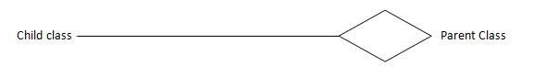
Contoh pada permainan 2048:
Pada Game 2048, Class Main hanya memiliki satu class CFG dimana untuk memberikan nilai ukuran layar yang ada. Jika Class Main dihapus, tidak akan jadi masalah dengan Class CFG.

- COMPOSITION
Merupakan teknik desain untuk mengimplementasikan hubungan ‘has a’ pada kelas. Artinya, kelas yang lebih kompleks tersusun atas kelas-kelas lainnya yang lebih sederhana. Merupakan hubungan yang lebih kuat dari hubungan agregasi.
Sebagai contoh: Kelas Mobil tersusun atas kelas Roda, kelas Setir, dll.
Relasi Komposisi disebut juga Strong Association atau Death Relationship dan disimbolkan dalam UML seperti ini:
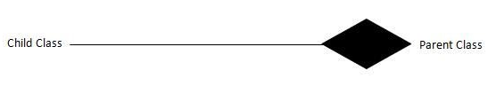
Contoh pada permainan 2048:
Pada game 2048, class Main dan Game memiliki hubungan composition karena dalam class Game merupakan rincian atau bagian yang dijalankan jika mengakses class Main. Class Game merupakan penyusun dari class Main. Jika Class Game dihapus, maka Class Main akan eror atau terpengaruh. Sementara pada Class game terdapat bagian-bagian lebih rinci yaitu bentuk papan yang digunakan dan isi-isi dari papan seperti tombol, text, dan lainnya. Class Game juga merupakan bagian rinci dari Class Button dimana pada Class Button hanya menampilkan tampilan dan memberikan nilai, sementara pemrosesan data ada pada Class game. Jika Class Game dihapus, fungsi yang ada pada Class Button tidak akan bisa dijalankan.

Referensi:
- https://www.youtube.com/watch?v=h9p6WqbUwi
- https://github.com/jakowskidev/u2048_Jakowski
- http://lukaszjakowski.pl/project,22,u2048-puzzle.html

